Паспорт проекта «Здоровье — наше богатство!»

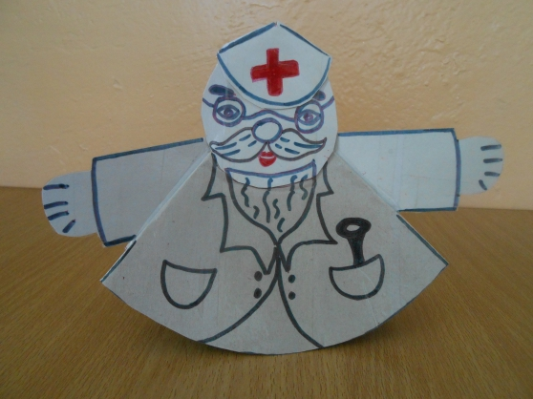
Тип проекта: познавательный
Сроки проведения: 01.04 – 05.04 (короткосрочный)
Авторы проекта: ст. воспитатель, инструктор по ФК Смирнова А.В.
Участники проекта: Воспитатели, дети и родители средней, старшей и подготовительной групп.
Актуальность: Необходимость расширения знаний детей о здоровье и здоровом образе жизни. Формирование ответственности у детей за свое здоровье.
Цель: Формирование начальных представлений о здоровом образе жизни
Задачи:
1. Развивать умение различать и называть органы чувств (глаза, рот, нос, уши, дать представление об их роли в организме и о том, как их беречь и ухаживать за ними.
2. Дать представление о полезной и вредной пище; об овощах и фруктах, молочных продуктах, полезных для здоровья человека.
3. Формировать представление о том, что зарядка, игры, физические упражнения вызывают хорошее настроение. Познакомить детей с упражнениями, укрепляющими различные органы и системы организма. Дать представление о необходимости закаливания.
4. Формировать потребность в соблюдении навыков гигиены и опрятности в повседневной жизни.
5. Дать представление о ценности здоровья; формировать желание вести здоровый образ жизни. Формировать умение сообщать о своем самочувствии взрослым, осознавать необходимость лечения.
6. Привлечь родителей к совместной работе над проектом.
1.Понедельник
Органы чувств
Обсуждение «Что для глаз полезно, что вредно»
Гимнастика для глаз
Рассматривание иллюстраций «А уши чтобы слышали…»
Беседа «Пожалей свою бедную кожу»
Д/игра «Что я могу? »
2. Вторник
Полезная и вредная пища
Беседа «Приятного аппетита! »
Рассматривание иллюстраций «Что мы едим»
Д/игра «Витамины»
Д/игра «Радость наша – комбинированная каша»
С/р игра «Покупка полезных продуктов»
3.Среда
Зарядка, закаливание, подвижные игры, физические упражнения - вызывают хорошее настроение!
Беседа «На зарядку – становись! »
Обсуждение «Чем полезны прогулки»
П/игры (в помещении и на улице)
Обсуждение «Занимайся Физкультурой! »
Беседа о пользе гимнастики после сна
Рассматривание альбома «Мы со спортом дружим, никогда не тужим! »
Беседа, рассматривание иллюстраций о спорте
СДД со спортивным инвентарем.
Деловая игра с педагогами «Здоровье – это серьезно»
4.Четверг
Личная гигиена
Рассматривание иллюстраций «Предметы личной гигиены»
Беседа «Чистота – залог здоровья», «Крепкие-крепкие зубы»
Игра «Кран откройся, нос умойся…»
Чтение произведения с рассматриванием иллюстраций «Как Маша и Миша учились мыть руки»
5.Пятница
Здоровье и болезнь
Обсуждение «Здоровье – главная ценность человеческой жизни»
Беседа «Врачи – наши друзья»
С/р игра «Поликлиника»
Обыгрывание «Спокойной ночи! »
Развлечение «Здоровье дарит Айболит» - на каждой группе
Взаимодействие с родителями
1. Плакат «Здоровье - это»
2. Советы родителям «Если ребенок плохо ест»
3. Родительское собрание «О самом главном»
Итоговое мероприятие: «День здоровья»
Фотоотчет

Список используемой литературы.
1. Авдеева Н. Н., Князева Н. Л., Стеркина Р. Б. Безопасность: Учебное пособие по основам безопасности жизнедеятельности детей дошкольного возраста. – СПб. «ДЕТСТВО – ПРЕСС», 2011.

2. Антипина Е. А. Театрализованная деятельность в детском саду: Игры, упражнения, сценарии. 2-е изд., перераб. – М.: ТЦ Сфера, 2009.

3. Зайцев Г. К. Уроки Мойдодыра – СПб. Изд-во «Акцидент», 1995.

4. Формирование здорового образа жизни у дошкольников: планирование, система работы/авт. -сост. Т. Г. Карепова. – Волгоград: Учитель, 2011.

5. Шорыгина Т. А. Беседы о здоровье: Методическое пособие. – М.: ТЦ Сфера, 2011. - (Вместе с детьми).

Ожидаемые результаты:
1. Дети умеют различать и называть органы чувств (глаза, рот, нос, уши, имеют представление об их роли в организме и о том, как их беречь и ухаживать за ними.
2. Знают о значении пищи в жизни человека. Различают полезную и вредную пищу.
3. Знают о необходимости закаливания. Знакомы с упражнениями, укрепляющими различные органы и системы организма.
4. Знакомы с правилами гигиены, стремятся соблюдать их.
5. Имеют желание вести здоровый образ жизни. Сообщают о своем самочувствии взрослым, осознают необходимость лечения.
6. Родители принимают активное участие в проектах группы.

